Муниципальное казенное дошкольное образовательное учреждение Порошинский детский сад №12


Проект: «Когда приходит Дед Мороз?»

Выполнили:
Воспитатели
младшей группы №1
Харина Оксана Михайловна
Кольцова Екатерина Сергеевна

п/о Порошино
2018 г
АКТУАЛЬНОСТЬ: Все дети любят зиму, но не все задумываются, почему времена года сменяют друг друга, всем ли хорошо зимой, что было бы, если бы зимой не было снега, почему Дед Мороз приходит зимой. Предоставить детям возможность получить ответы на интересующие их вопросы.
Поддерживая стремления детей к творчеству, проект поможет детям обогатить имеющиеся знания и навыки, даст возможность использовать их, пережить радость открытий, побед и успеха. Проект «Когда приходит Дед Мороз» предоставляет большие возможности для творчества, развивает активность, самостоятельность, умение планировать, работать в коллективе.
Цель: Расширение представлений детей о зиме. Формирование у детей представления о зимних природных явлениях, забавах, праздниках.
Задачи проекта:
Образовательные
- расширить представление детей о сезонных изменениях в природе (изменение погоды, растений зимой, поведение зверей и птиц).
- формировать представления детей о безопасном поведении
зимой во время прогулки.
Развивающие
- формировать умение заботиться о своем здоровье в зимнее время года;
- повышать интерес детей к участию в зимних забавах через разнообразные формы и методы физкультурно-оздоровительной работы;
- развивать речь, память, творческие способности дошкольников.
Воспитательные
- воспитывать бережное отношение к природе, умение замечать
красоту зимней природы;
- воспитывать любознательность и эмоциональную отзывчивость.
Сроки проведения: 10 декабря – 24 декабря 2018г
Тип проекта: познавательно-творческий.

Этапы работы над проектом:
- Этап - подготовительный:
- Обсуждение цели, задач с детьми и родителями;
- Создание необходимых условий для реализации проекта;
- Подбор художественной литературы;
- Подготовка наглядного материала.

- Этап – основной (практический):
- Консультация для родителей;
- Создание украшений для группы совместно с родителями;
- Составление списка необходимых материалов для реализации проекта;
- Проведение Новогоднего утренника.

- Этап – заключительный:
- Выставка поделок « Символ года».
- Оформление группы.
- Утренник « Новый год».

Предполагаемый результат:
- Формировать умение устанавливать зависимость жизни растений и животных от изменений в природе.
- Расширить знания о природе зимой.
- Создать у детей радостное настроение в ожидании праздника.
- Участие семей группы в конкурсе «Символ года».
- Оформление групповой комнаты.
- Проведение утренника к Новому году.

ЭТАПЫ РЕАЛИЗАЦИИ ПРОЕКТА
1 этап – Организационный
- выбор темы, постановка цели, поиск формы реализации проекта, разработка содержания;
- подбор литературы, наглядных и дидактических материалов: настольно-дидактические игры, иллюстрации, презентации и видеоматериалы по теме проекта;
- подготовка справочно-информационного материала для родителей.

2 этап- Деятельностный
Реализация проекта в разных видах образовательной деятельности.
- Художественно-эстетическое развитие:
Рисование: « Птицы на нашей кормушки», « Снежок», « Деревья на нашем участке», « Снежные комочки», «Елочка нарядная»
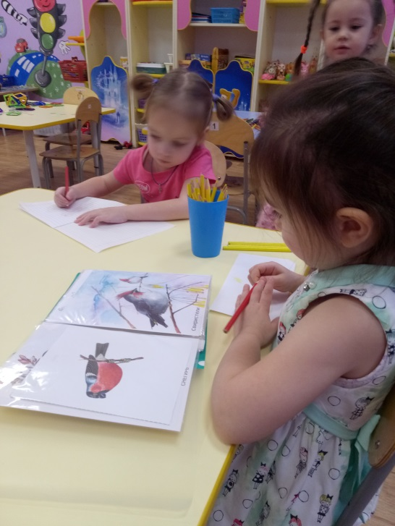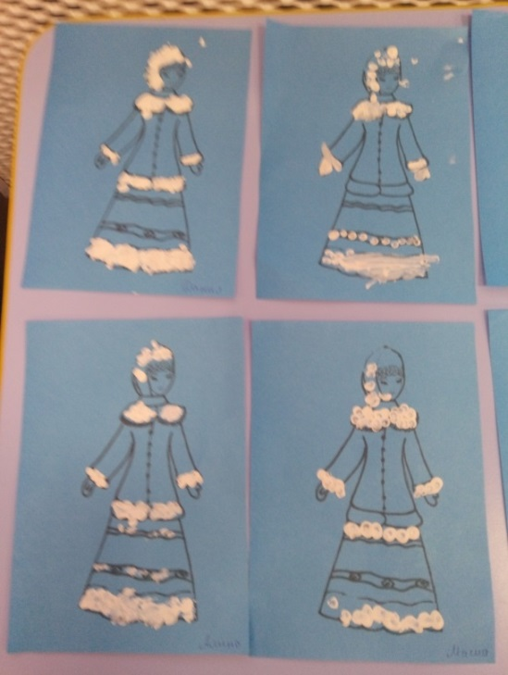
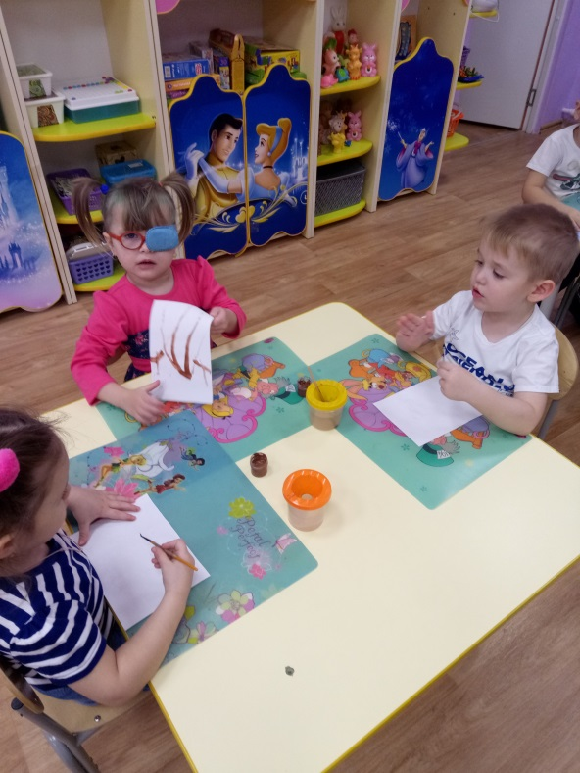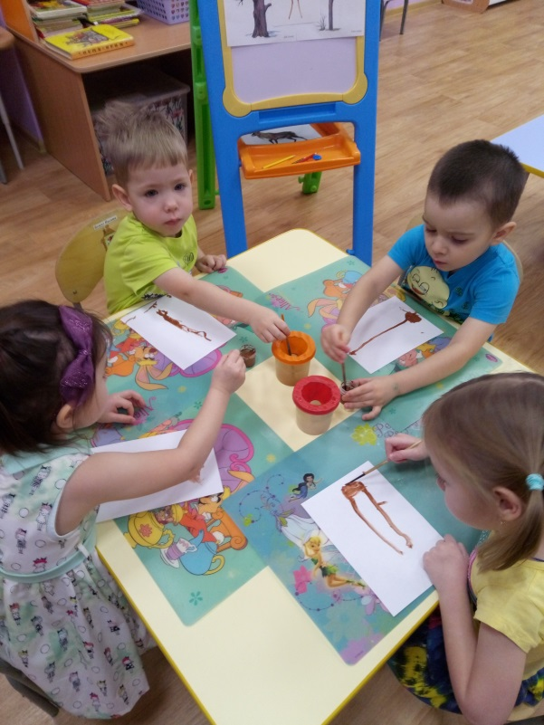
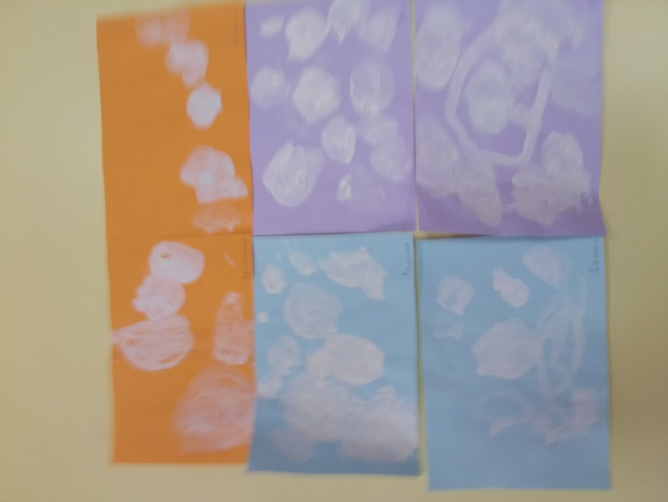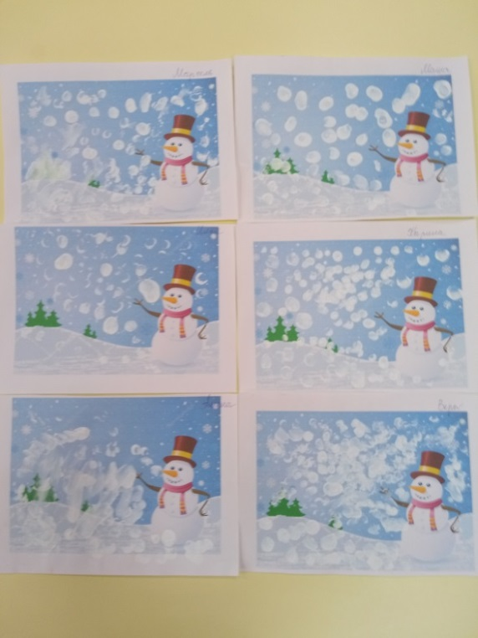
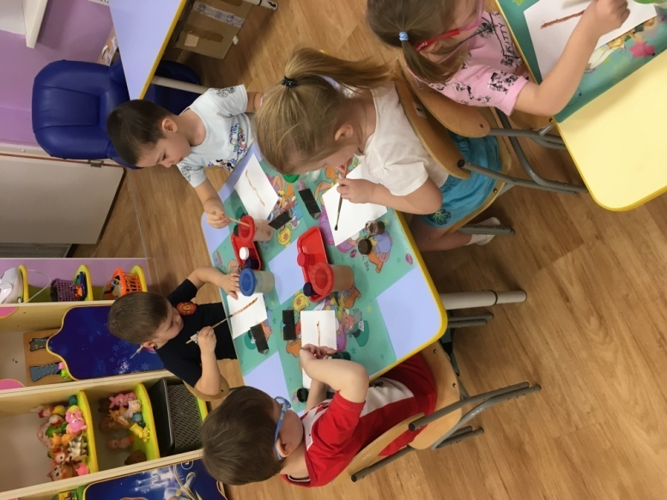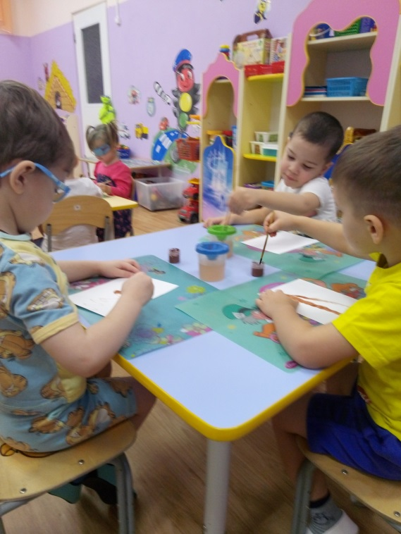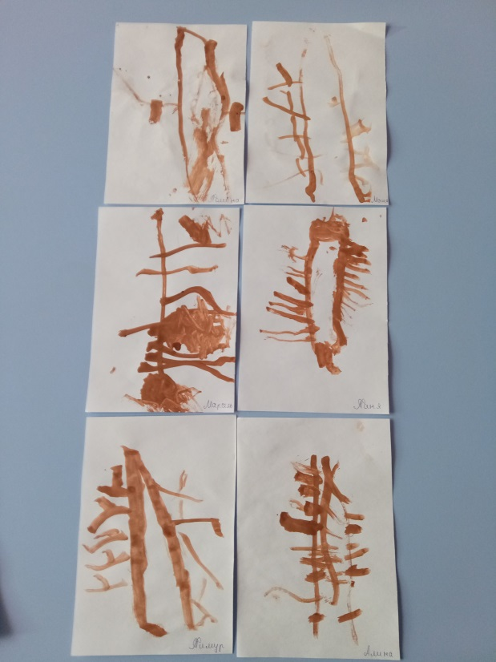
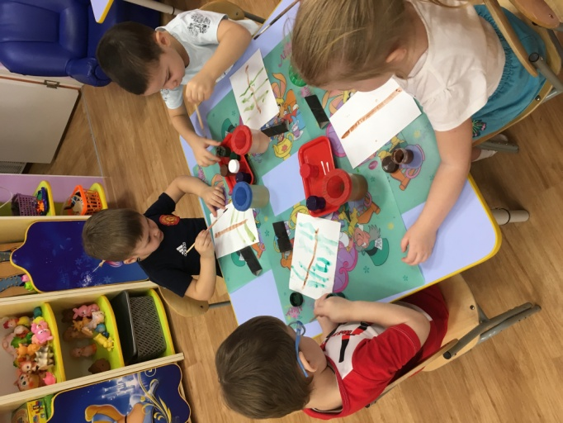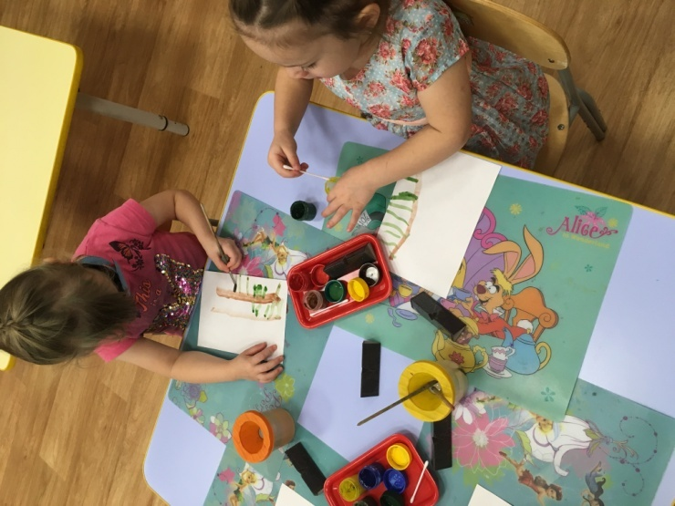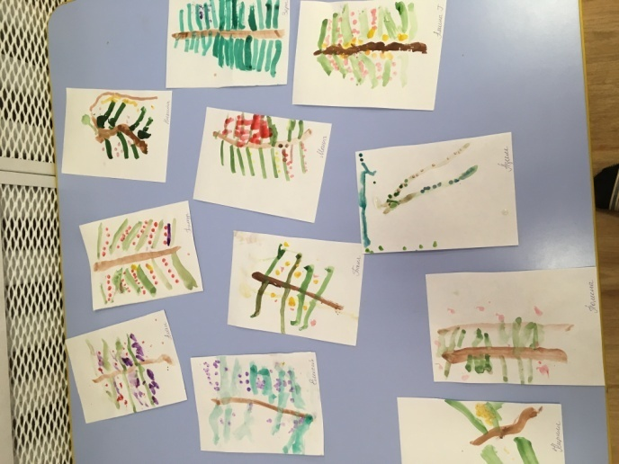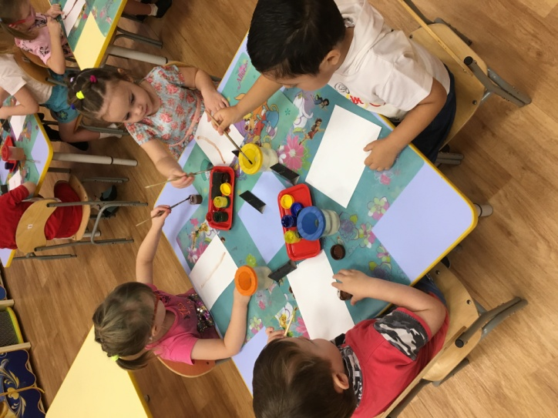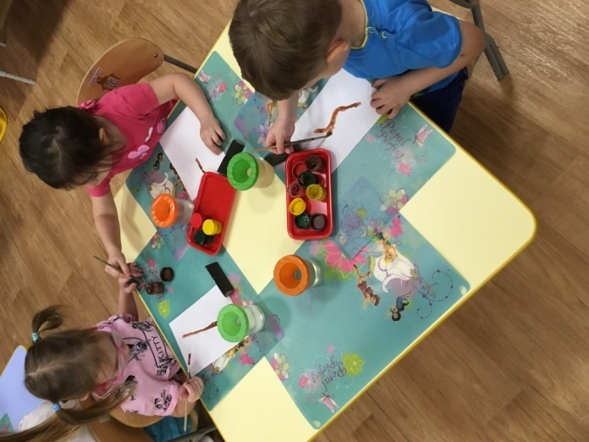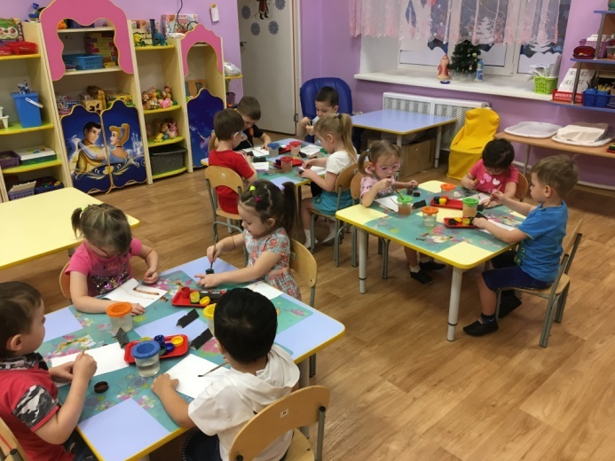
Лепка: « Мандарины и апельсины».

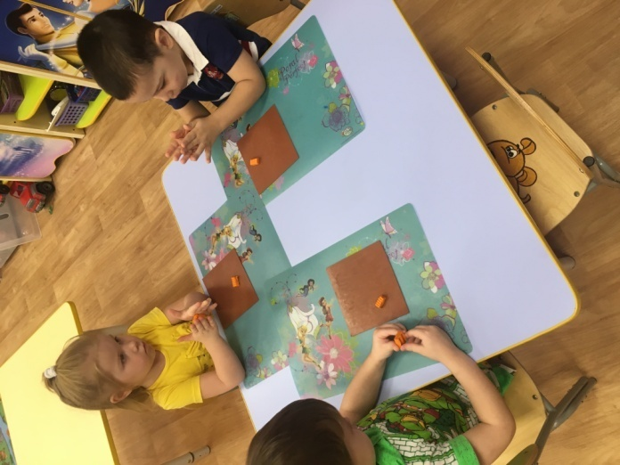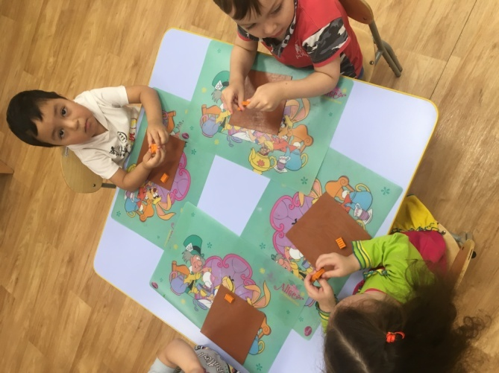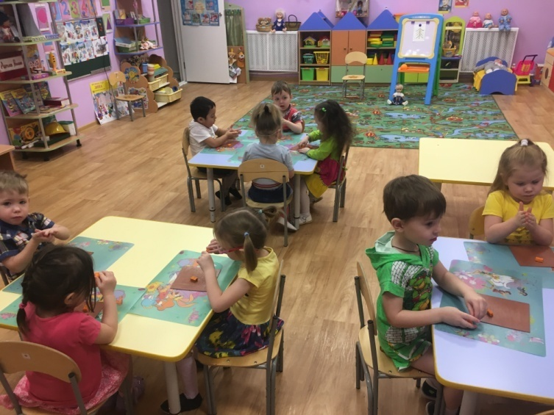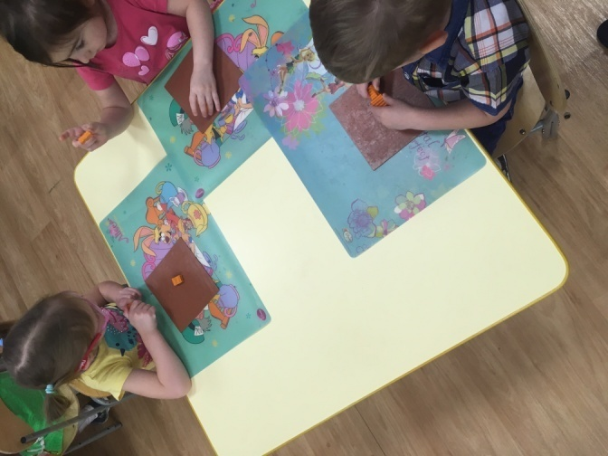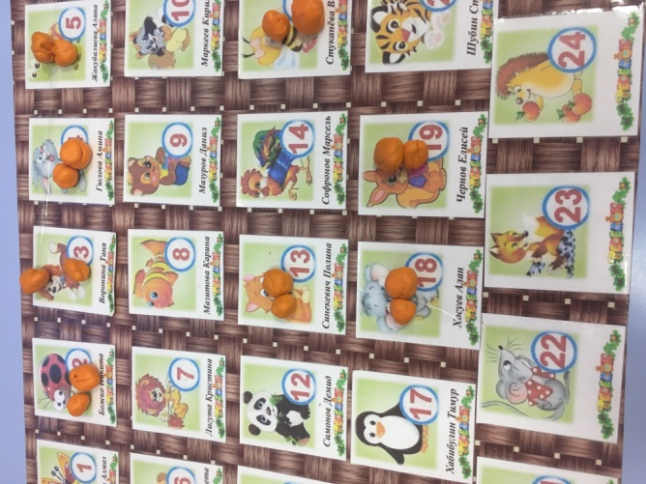

Аппликация: « Снежинки», « Зайчики в белой шубке», « Елочка».
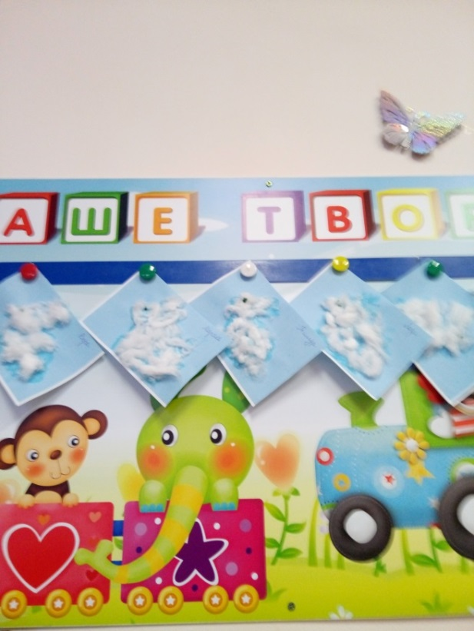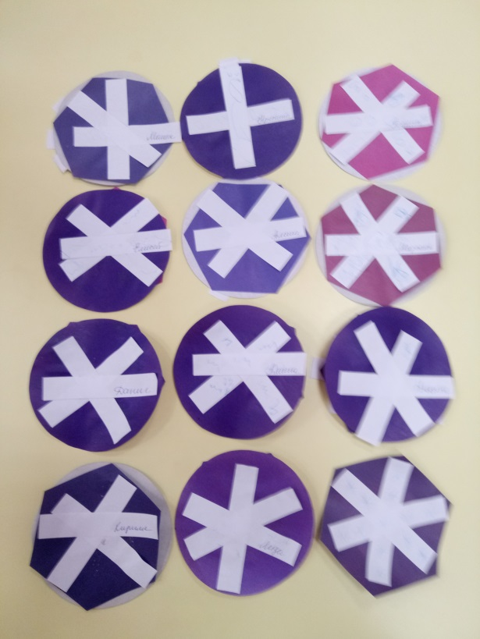
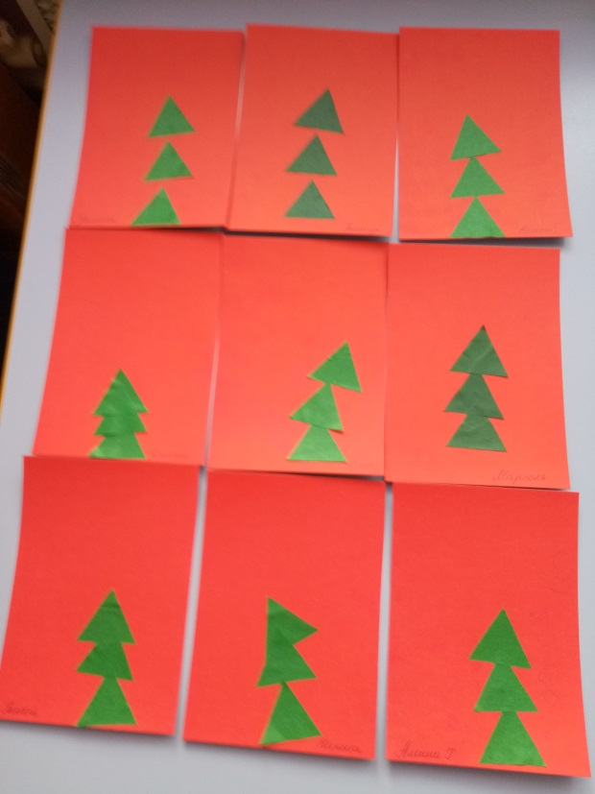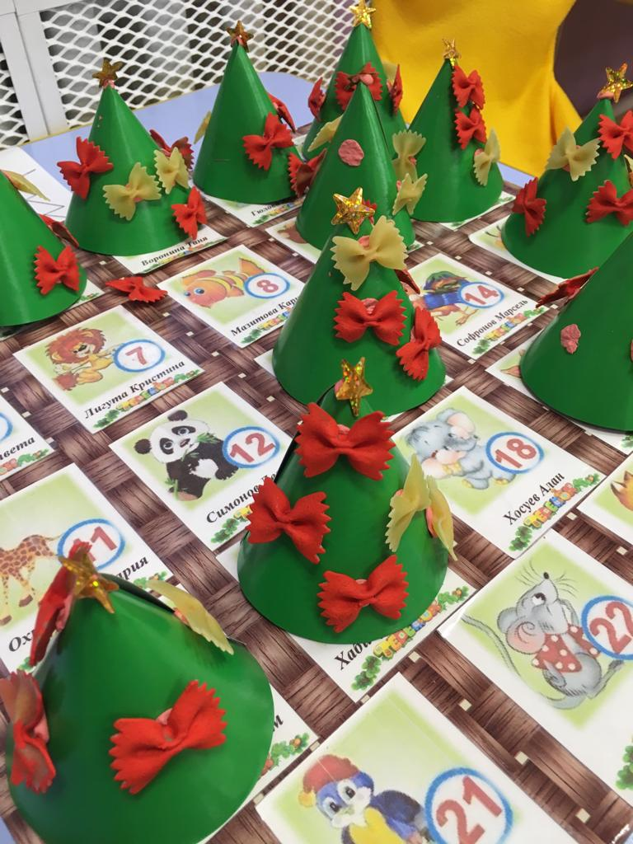

- Речевое развитие:
Творческое рассказывание детей по темам:
- «Приметы зимы»,
- «Кому нужна зима»,
- «Если бы не было зимой снега…».
- Когда приходит Дед Мороз?
Рассматривание картин о зиме .
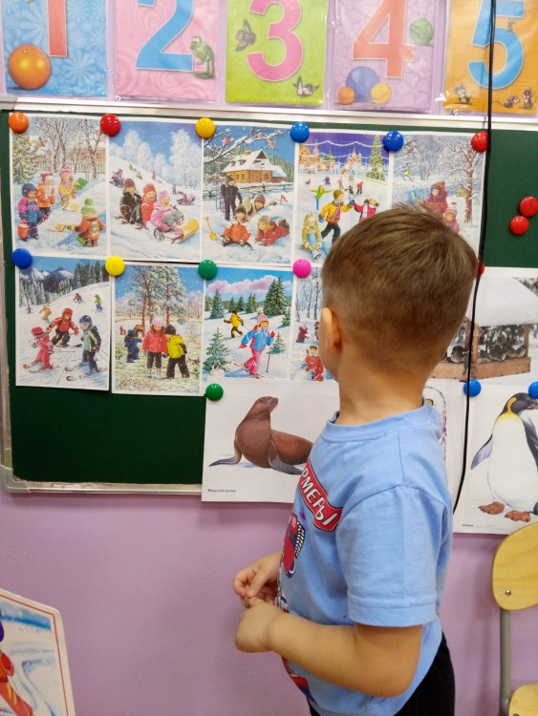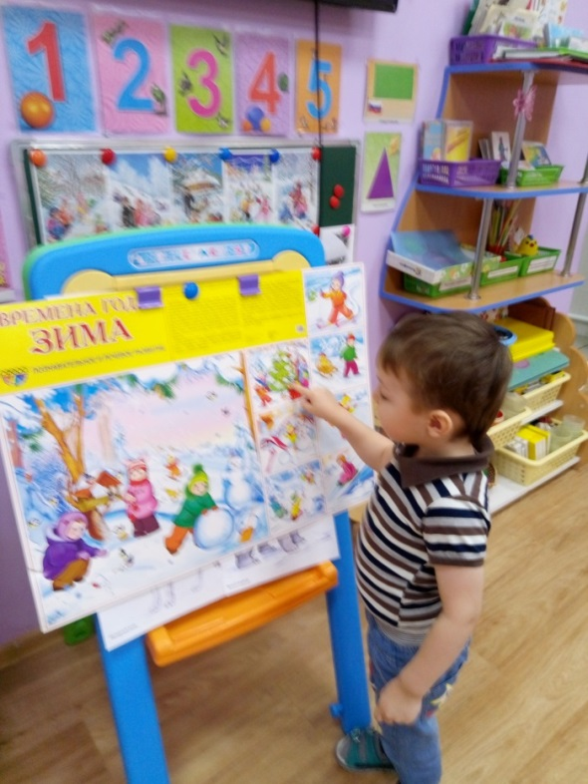
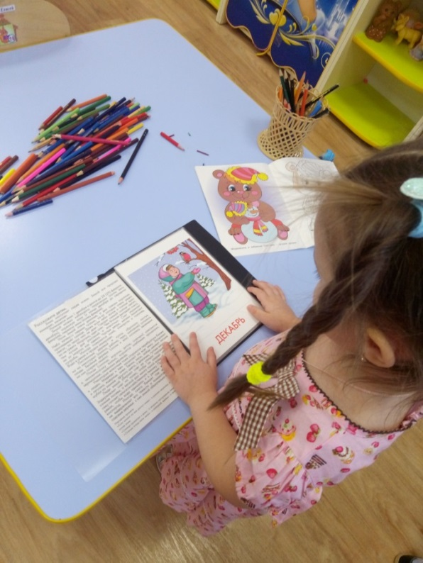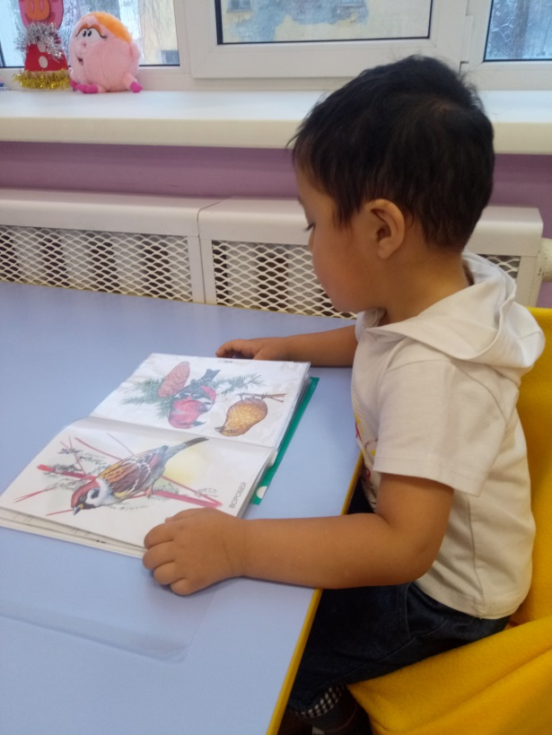
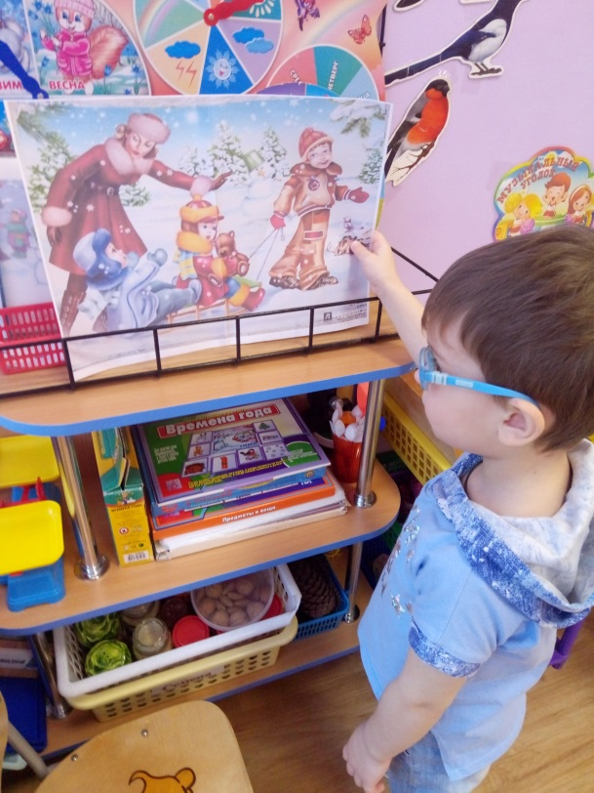

Пальчиковая гимнастика:

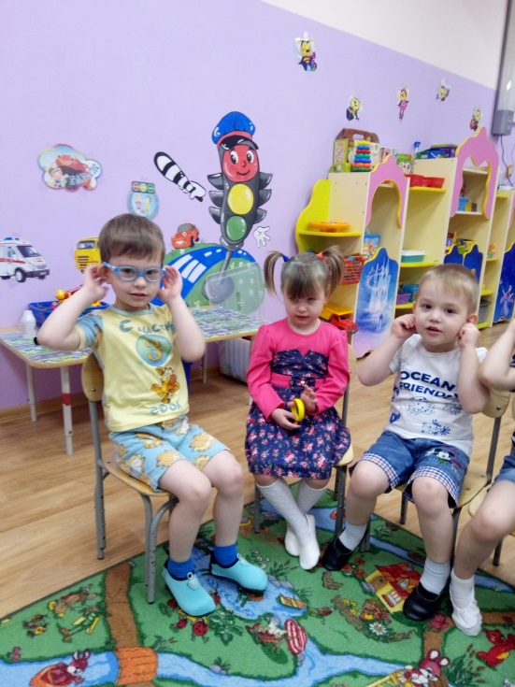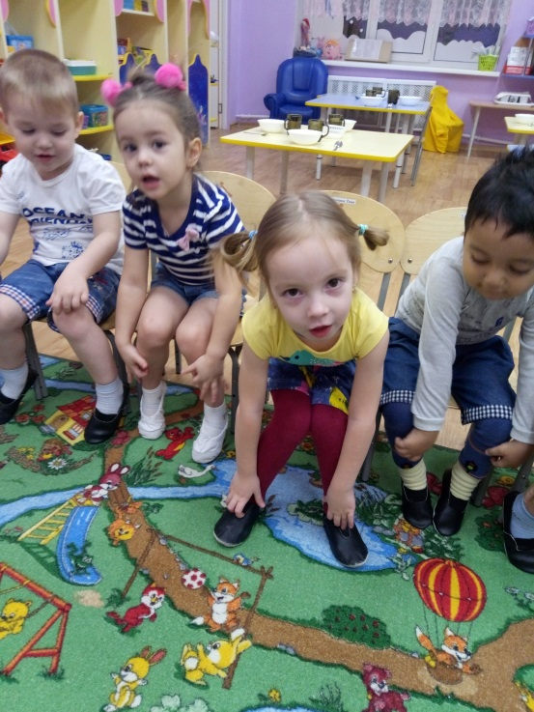

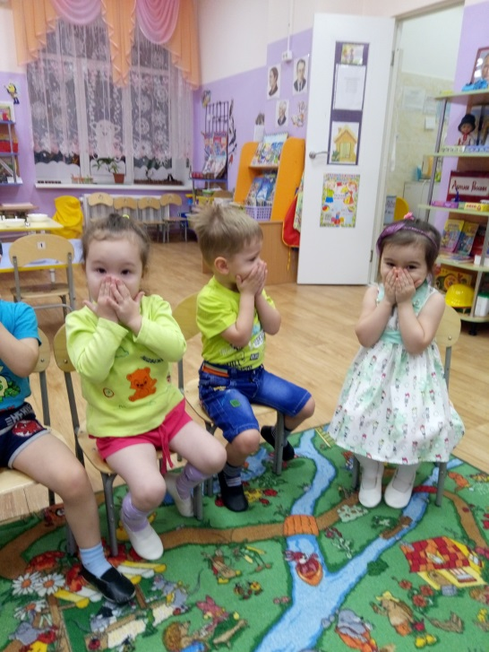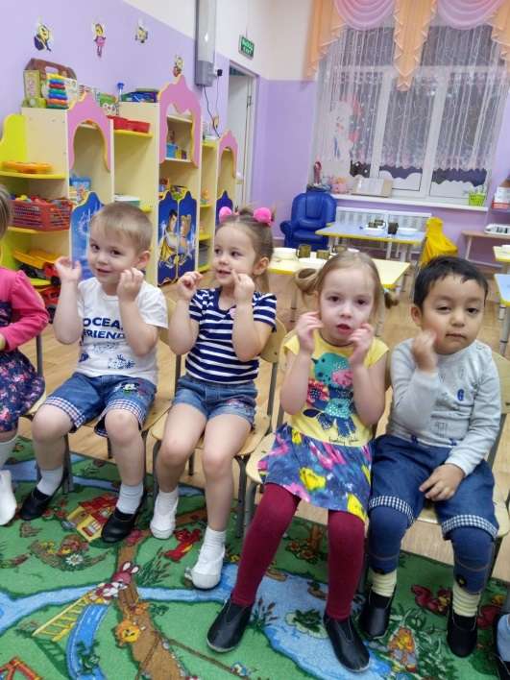

Чтение художественной литературы:
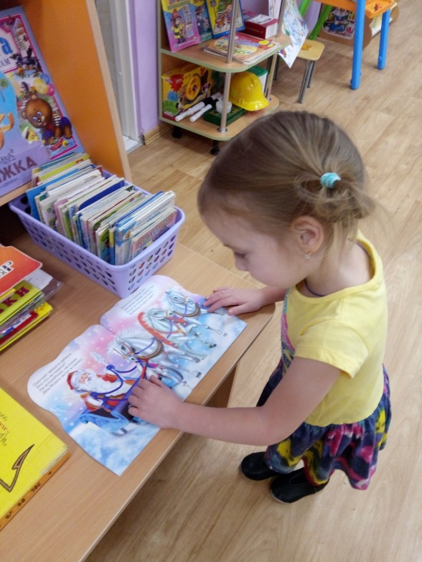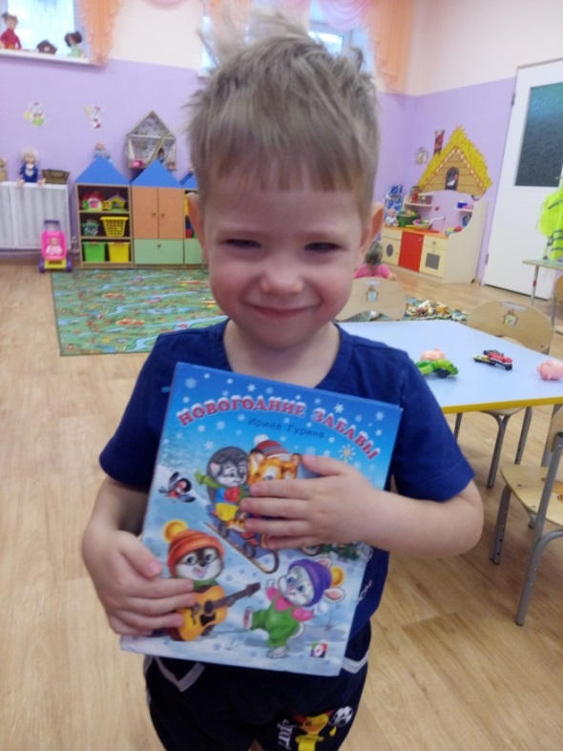
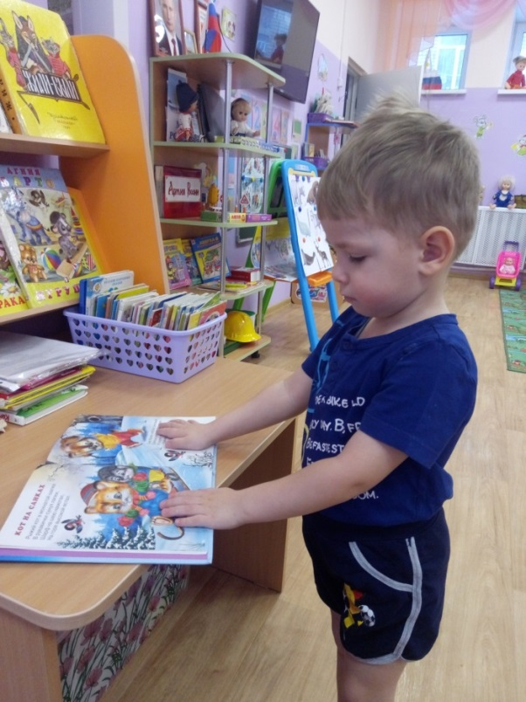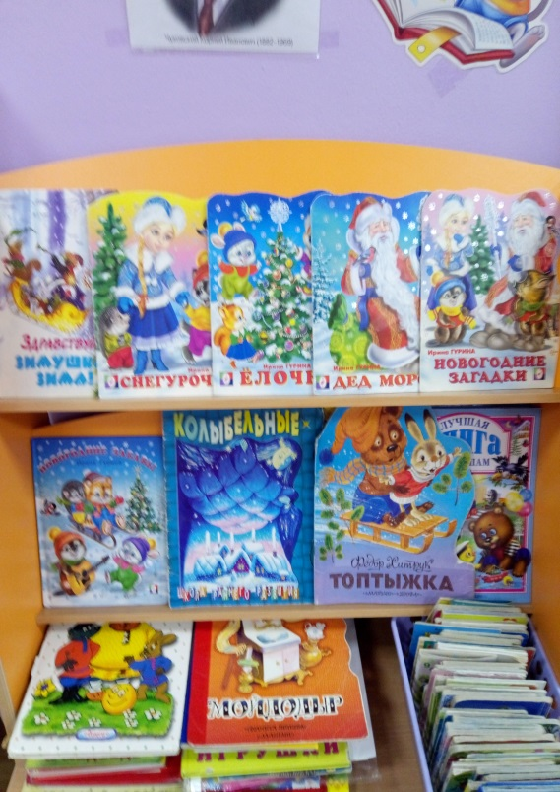

Выставка книг о зиме.
Стихи, загадки.

- Познавательное развитие:
Беседы:
«Как живут птицы зимой», «Встреча с зимой», «Зима в нашем крае».

Наблюдения:
- за изменениями зимней природы во время прогулок (за солнцем, небом, силой ветра, снегом)
-за красотой и богатством зимних красок
- за птицами
- за деревьями, растущими на территории детского сада

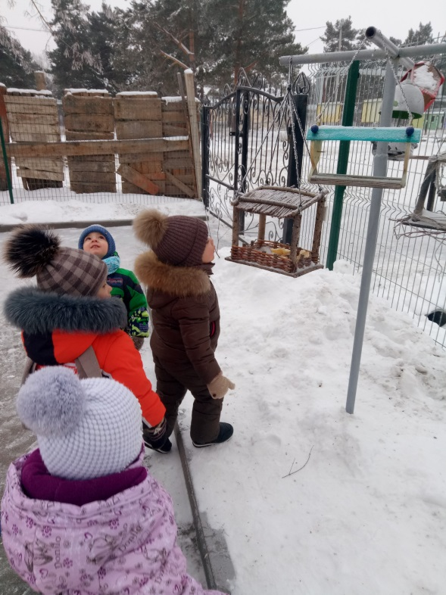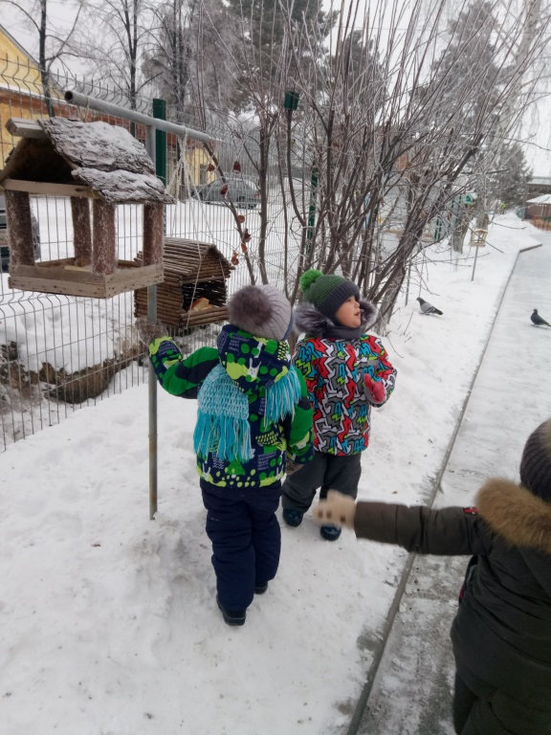

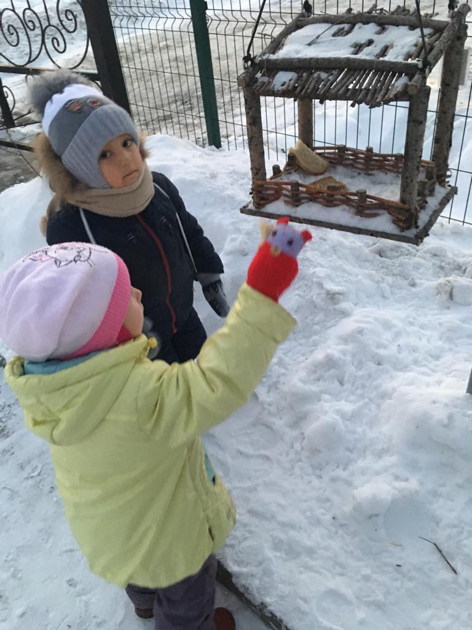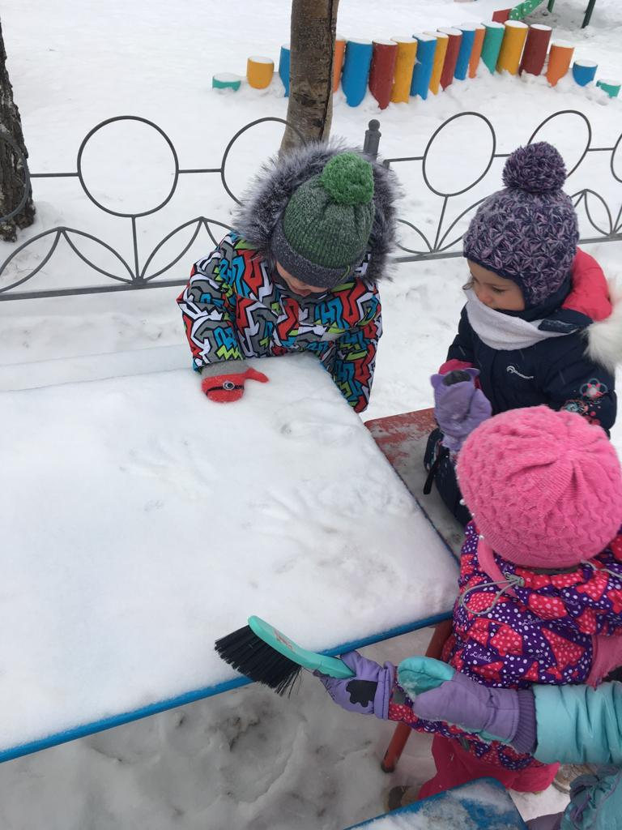

- Социально-коммуникативное развитие:
- Труд
Заготовка корма для птиц, подкармливание птиц.
Расчистка дорожек от снега во время прогулки.
Сгребание снега лопатой, расчистка дорожек.
Постройка из снега.
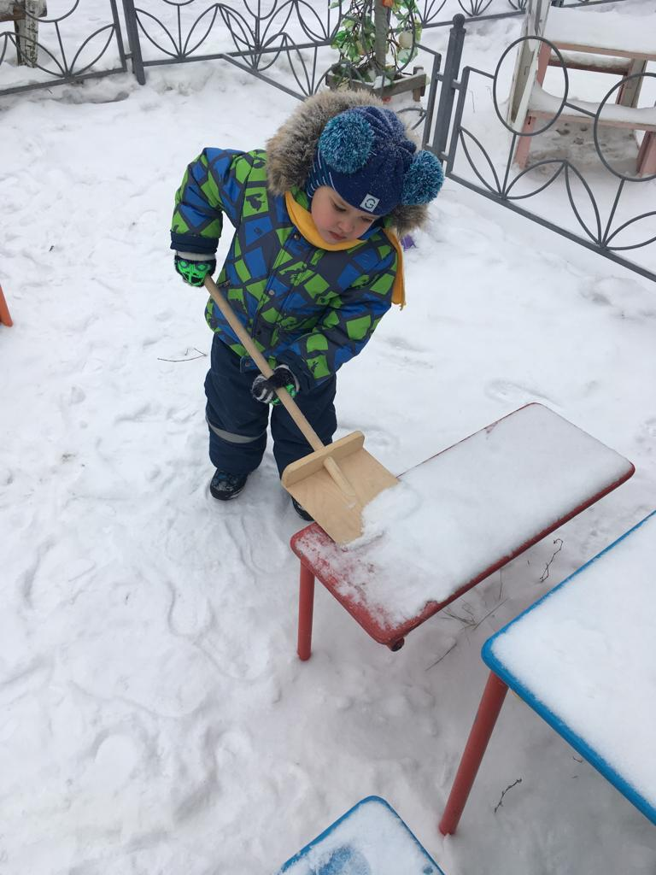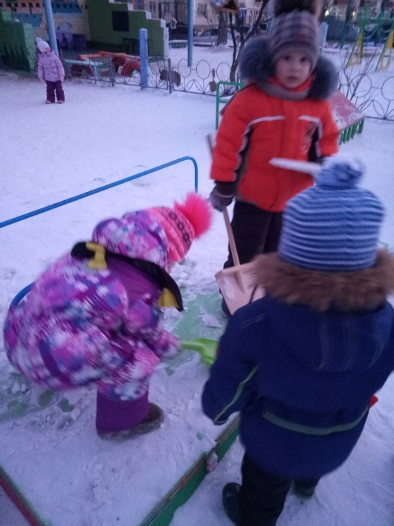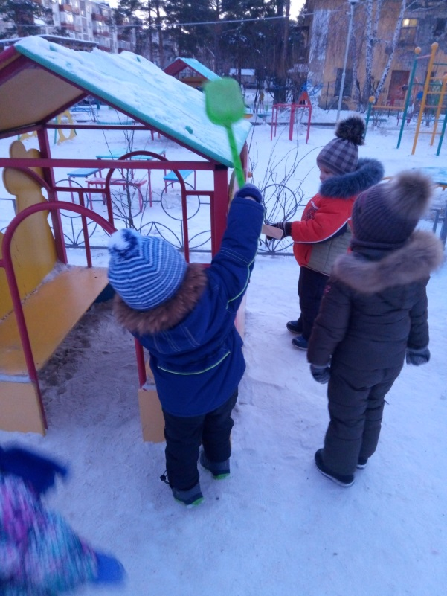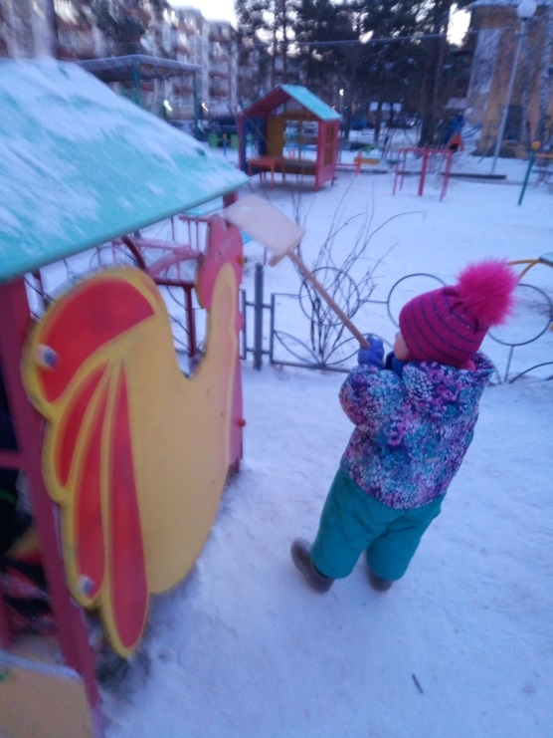
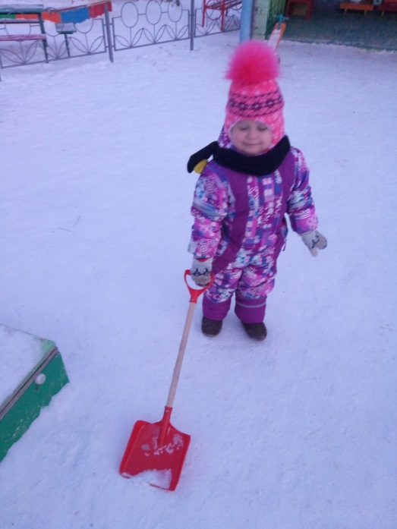
- Игровая деятельность
Сюжетно-ролевые игры: «У нас гости», «Устроим концерт для елочки», Дидактические игры: «Времена года», «Узнай по описанию», «Зимние запасы», «Найдите и покормите зимующих птиц», «Когда это бывает», «Что сначала, что потом».
Настольно – печатные игры: «Времена года», « Собери картинку», « Когда это бывает?»

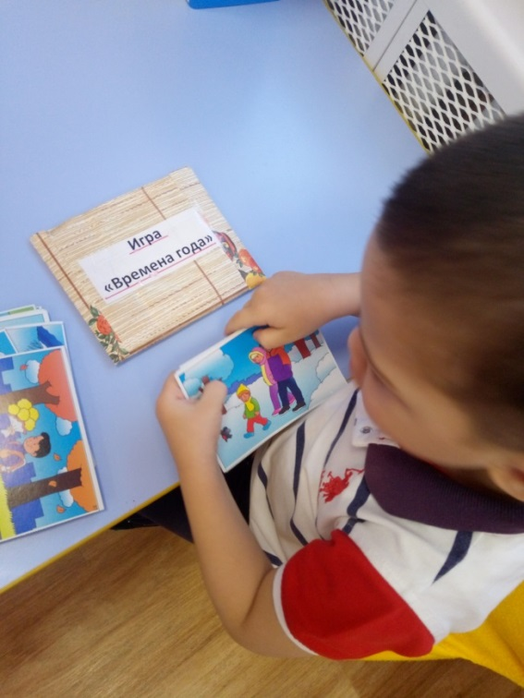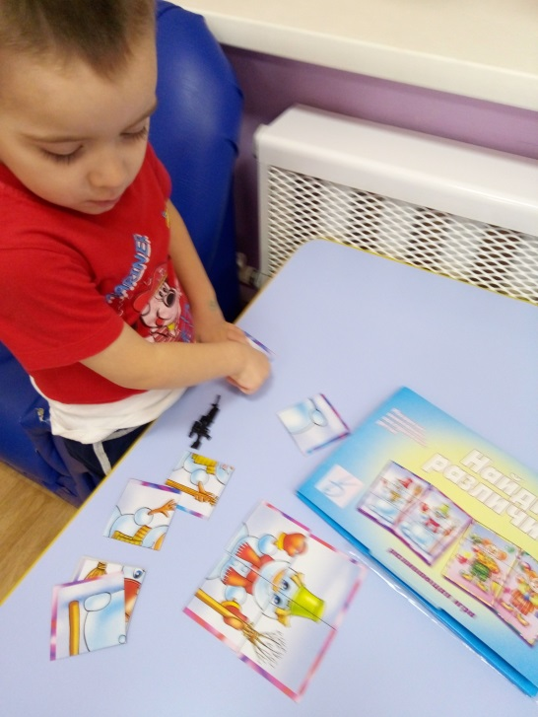
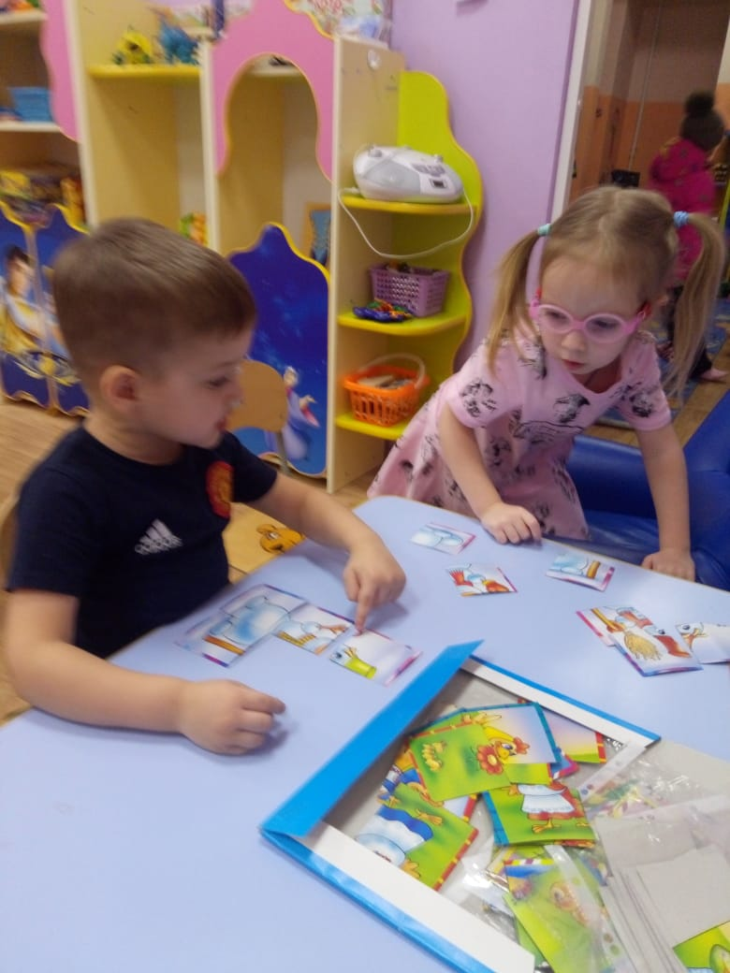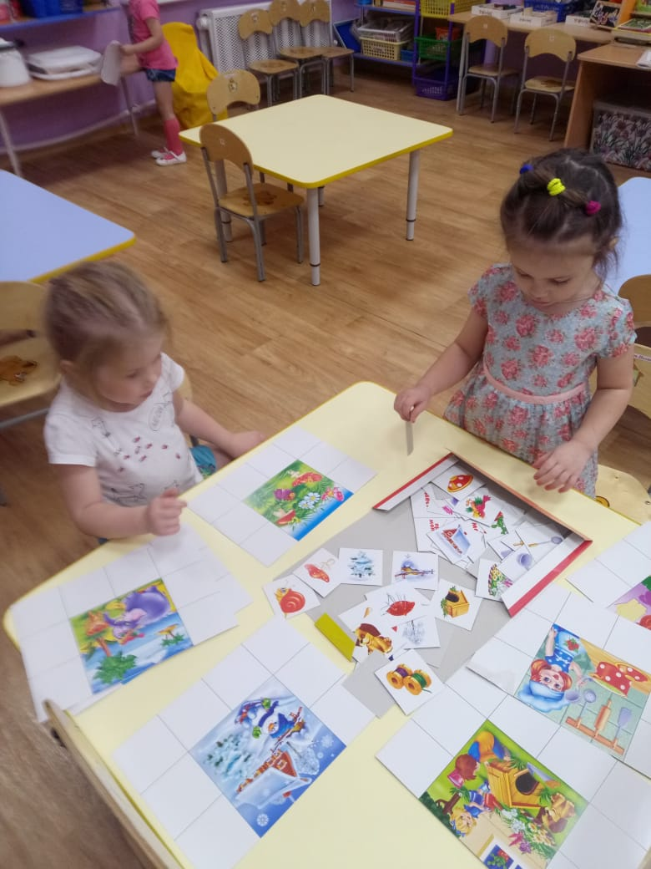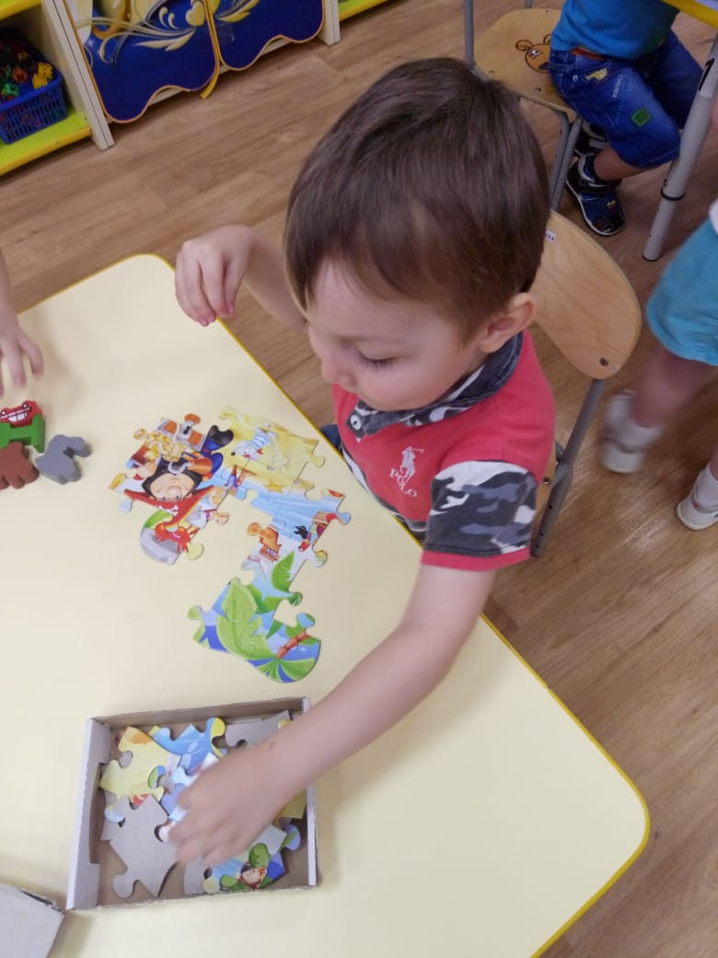

- Физическое развитие:
Беседы:
«Одевайся по погоде, а не по моде», «Безопасное поведение во время гололеда»

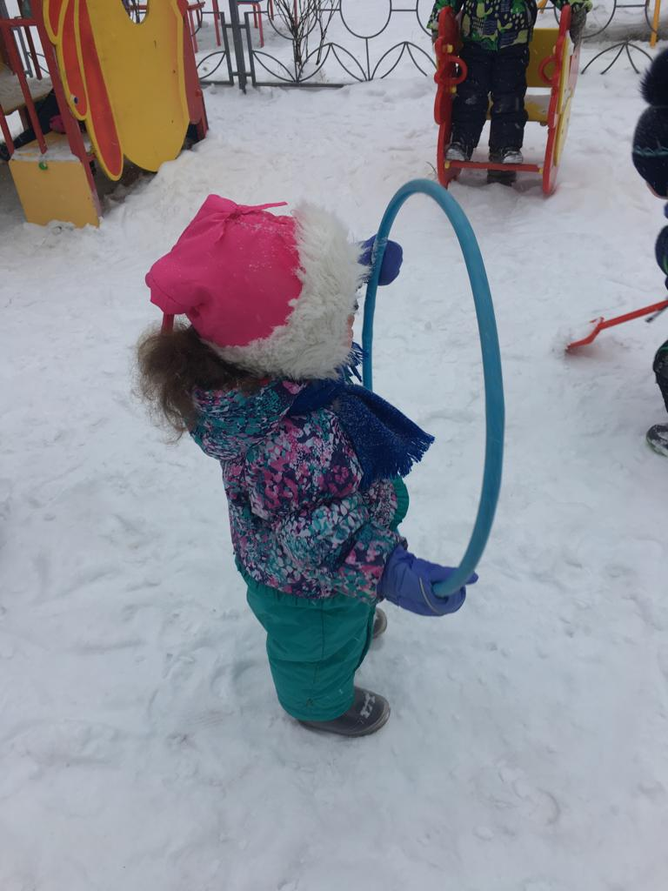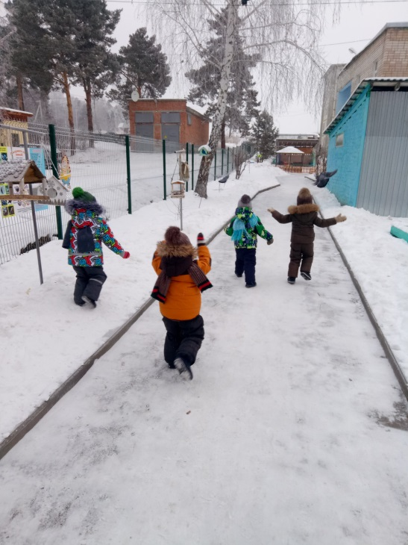

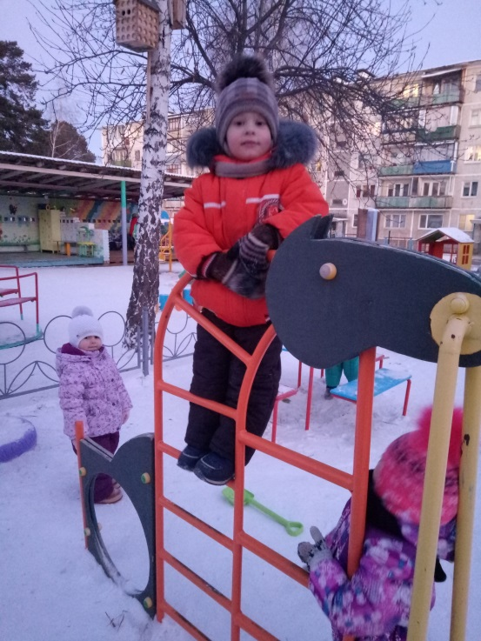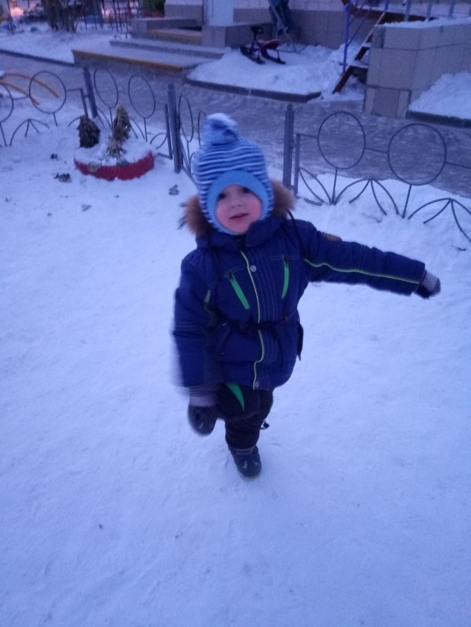

- Взаимодействие с родителями:
- Консультация папка-передвижка;

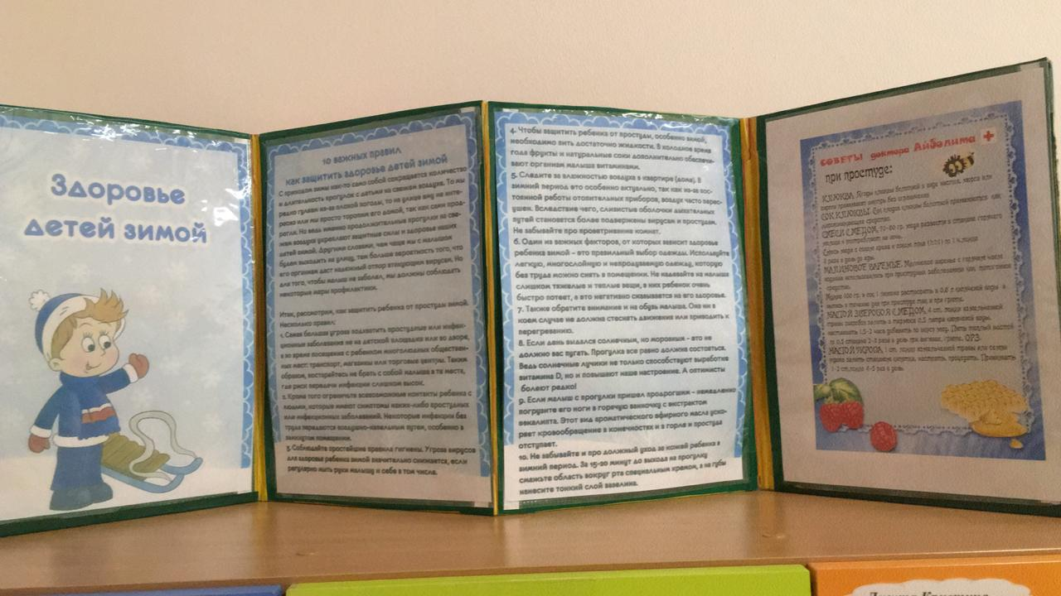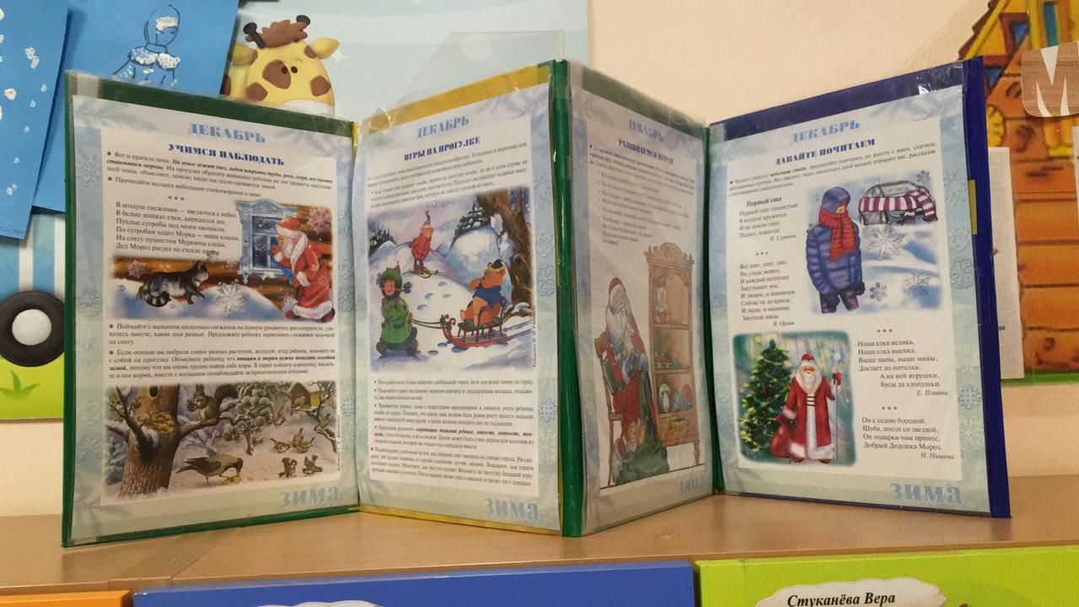
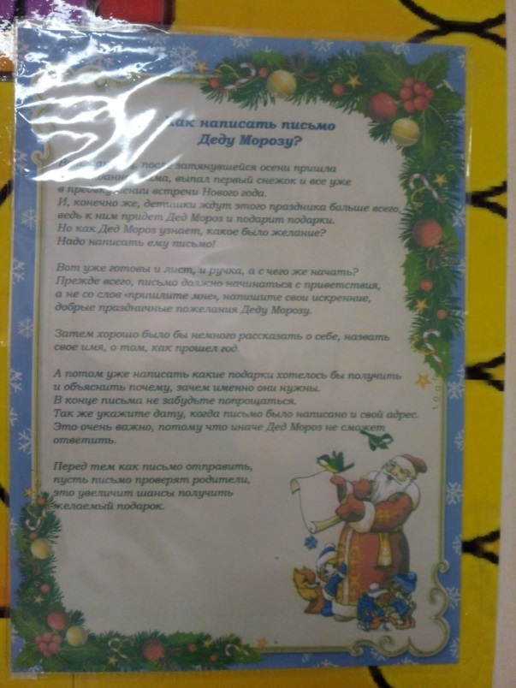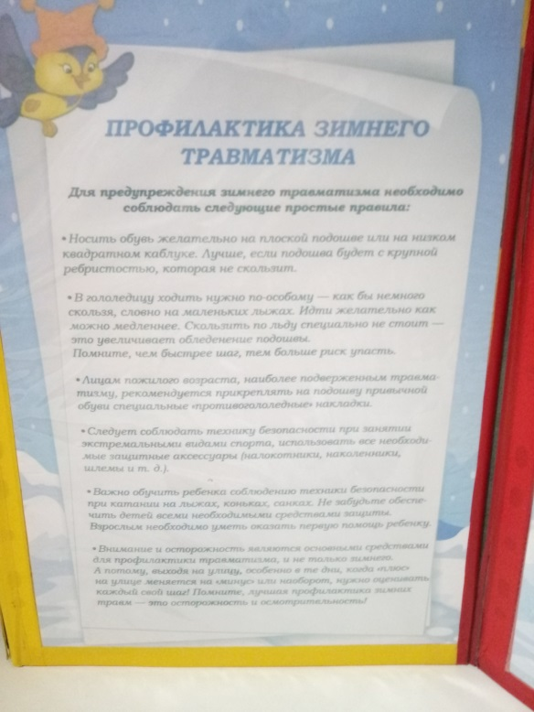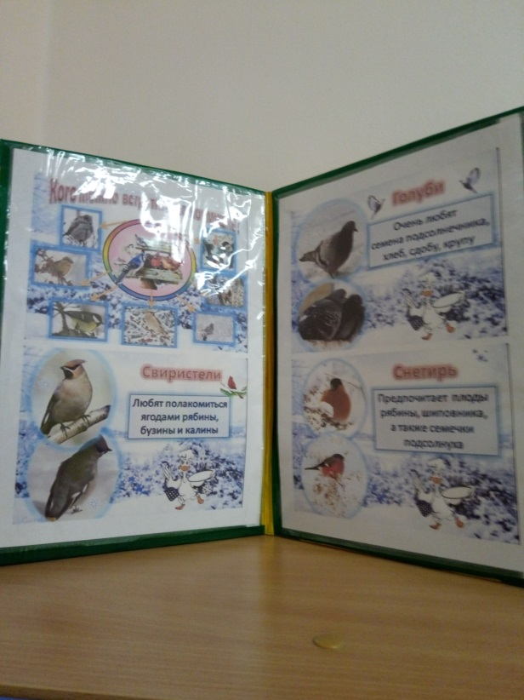

3 этап – Заключительный этап проекта
-Новогодний утренник
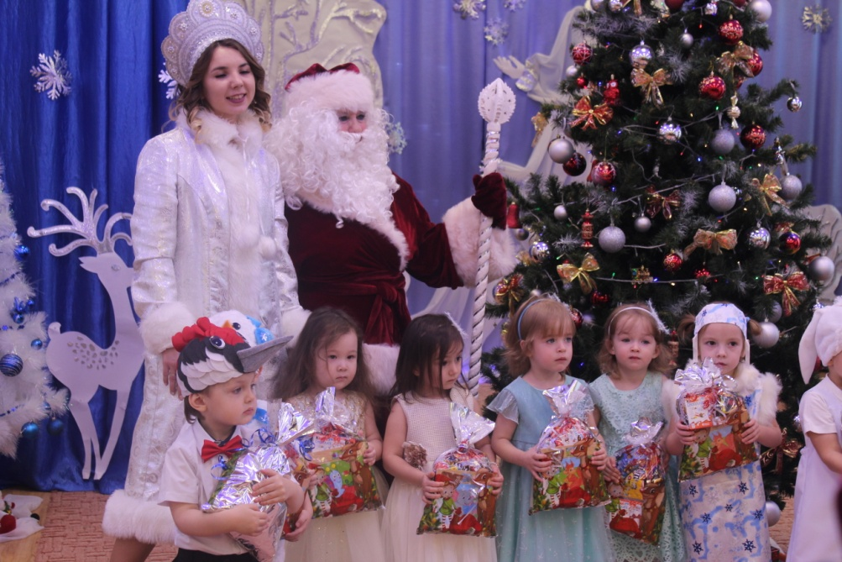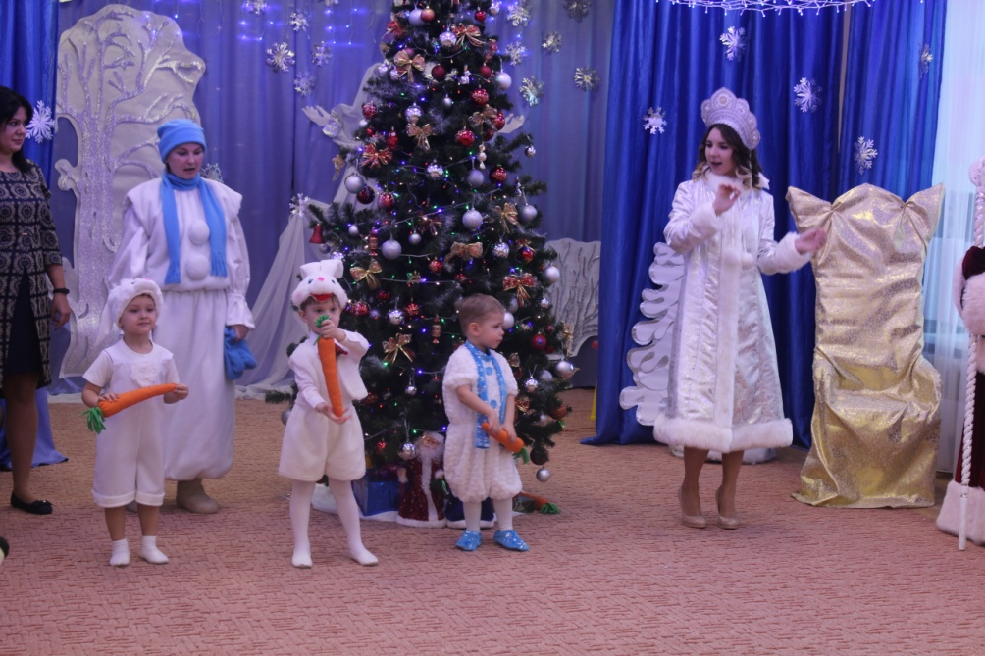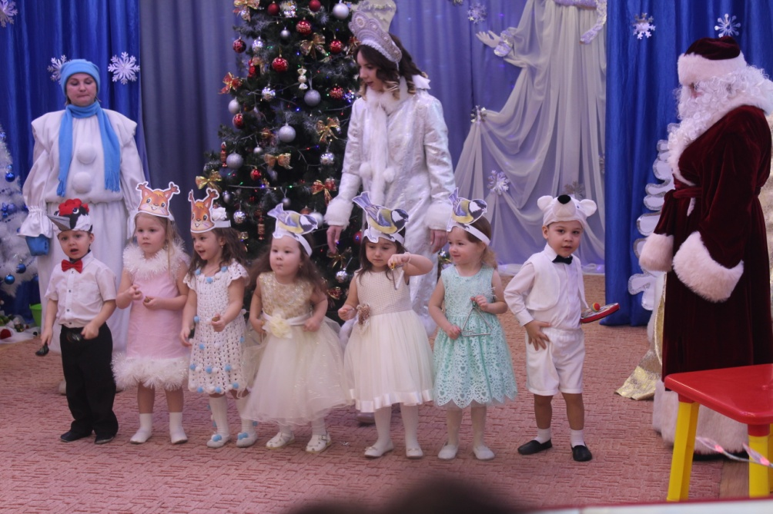
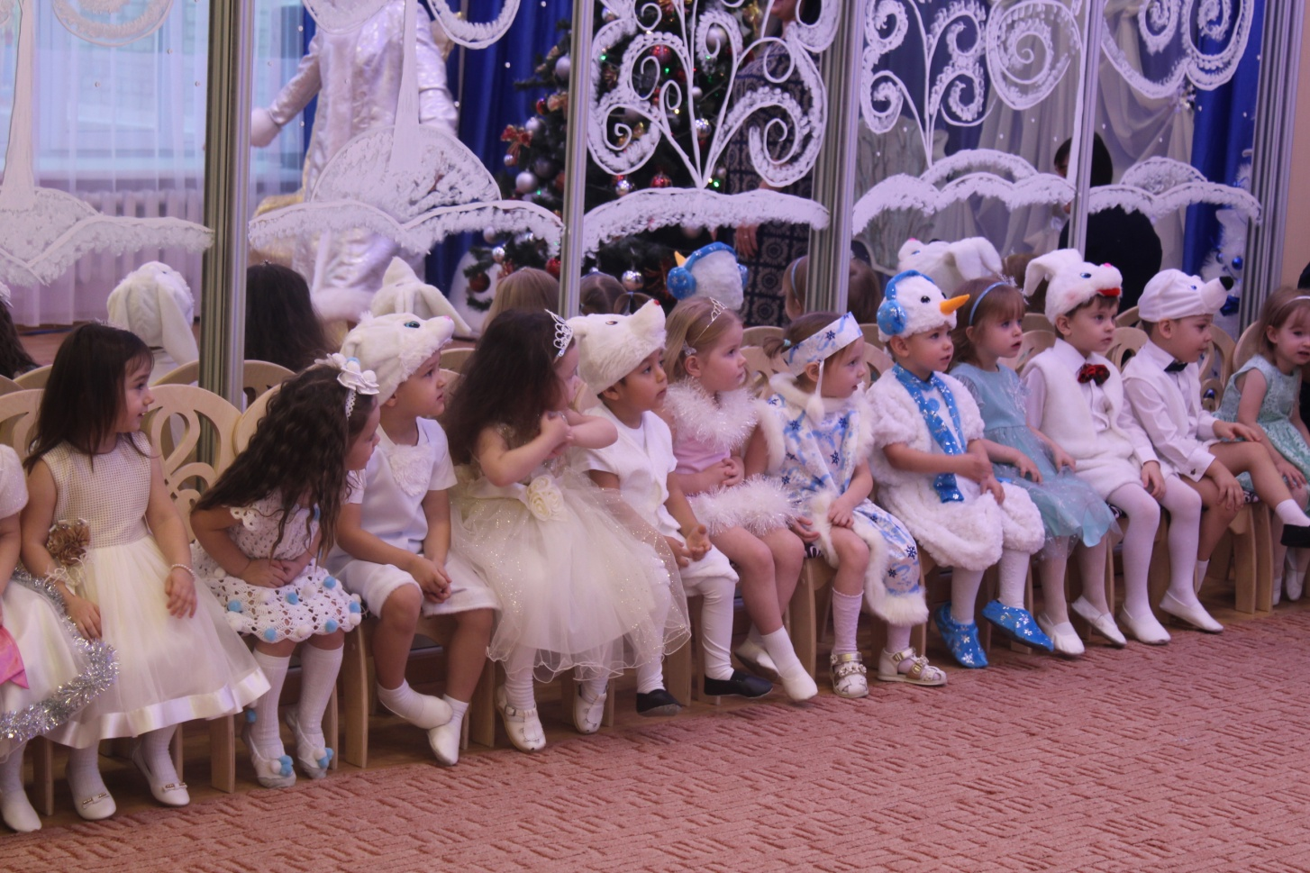
-Оформление группы к Новому году;
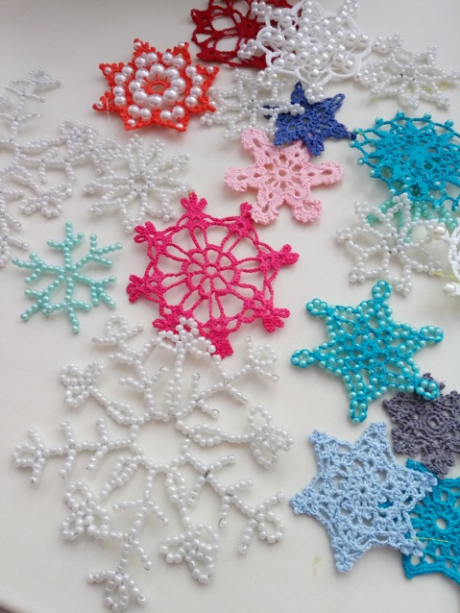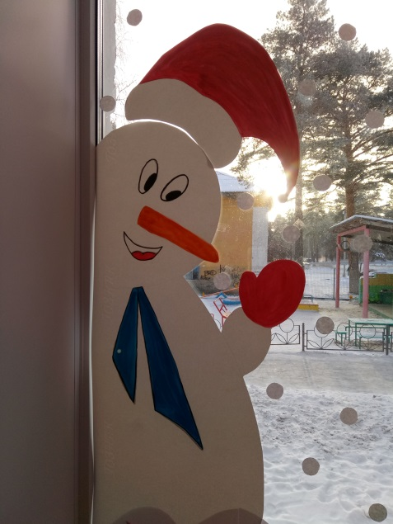
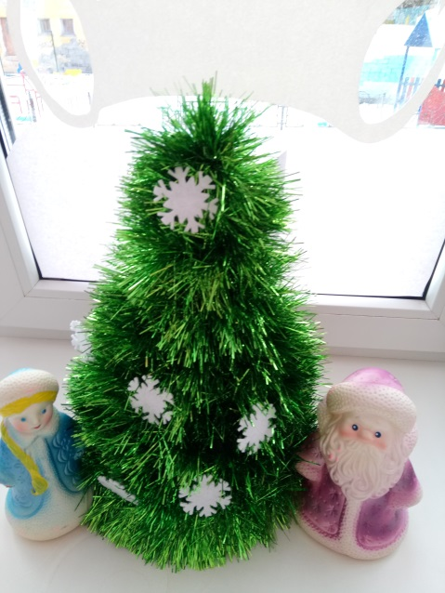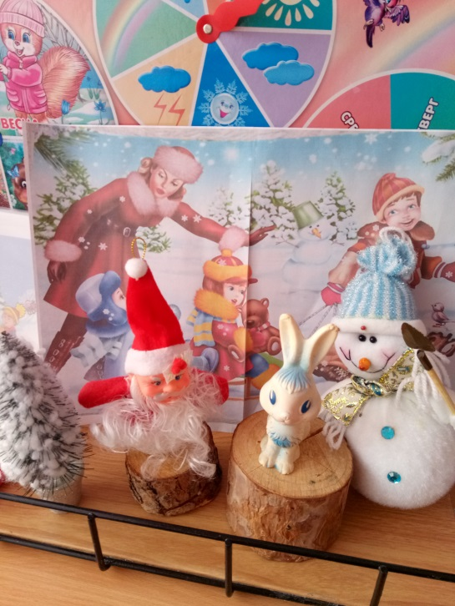
-Поделки « Символ года».
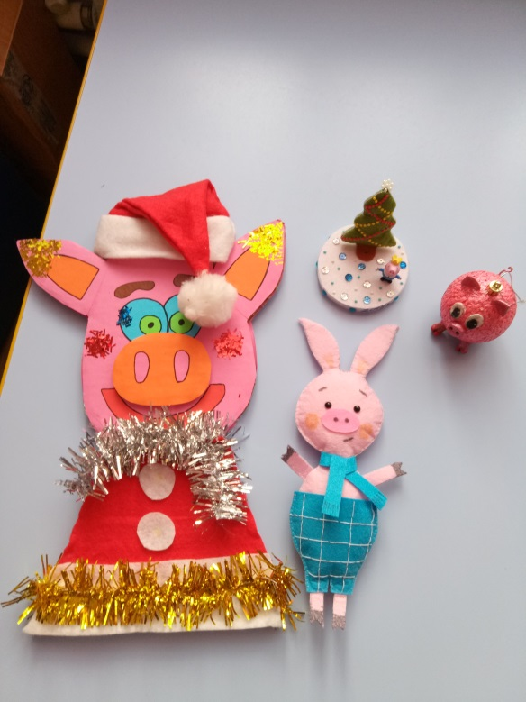

Итоги проекта:
-Сформировалось умение устанавливать зависимость жизни растений и животных от изменений в природе.
-Расширились знания о природе зимой, укрепить исследовательский интерес к природе.
-Удалось создать у детей радостное настроение в ожидании праздника.

